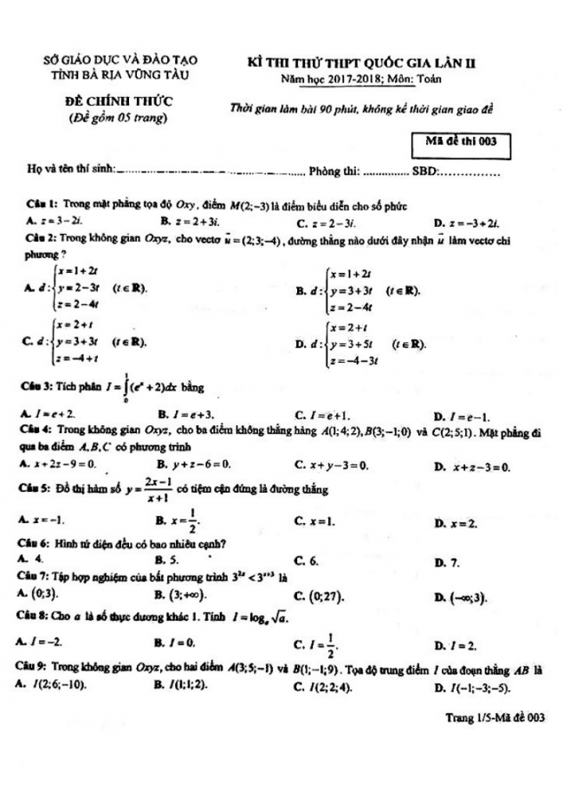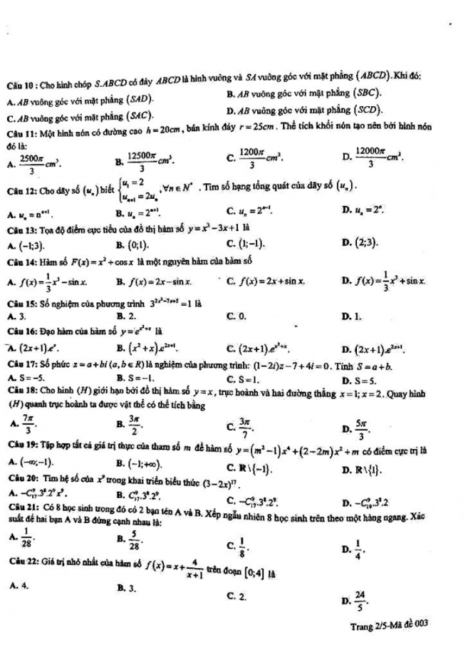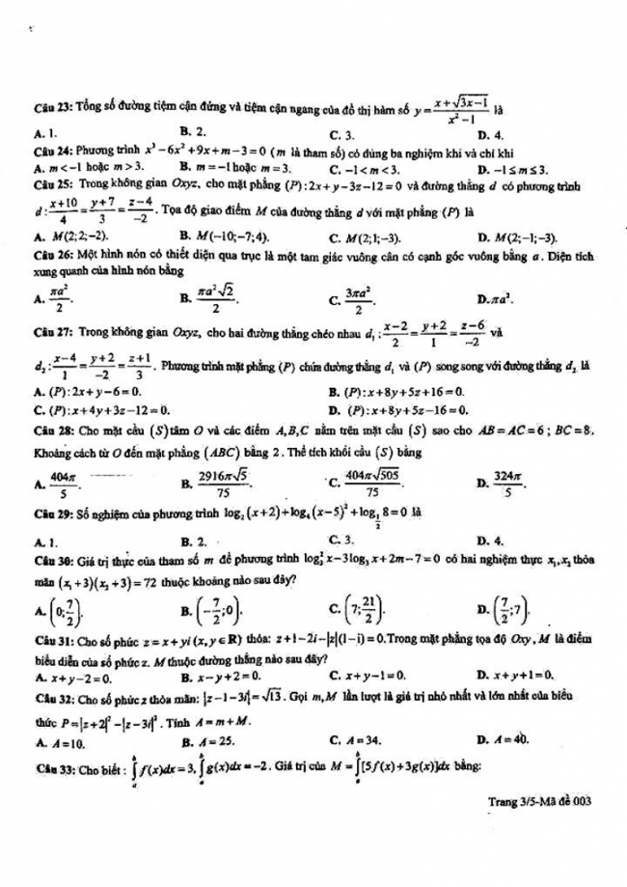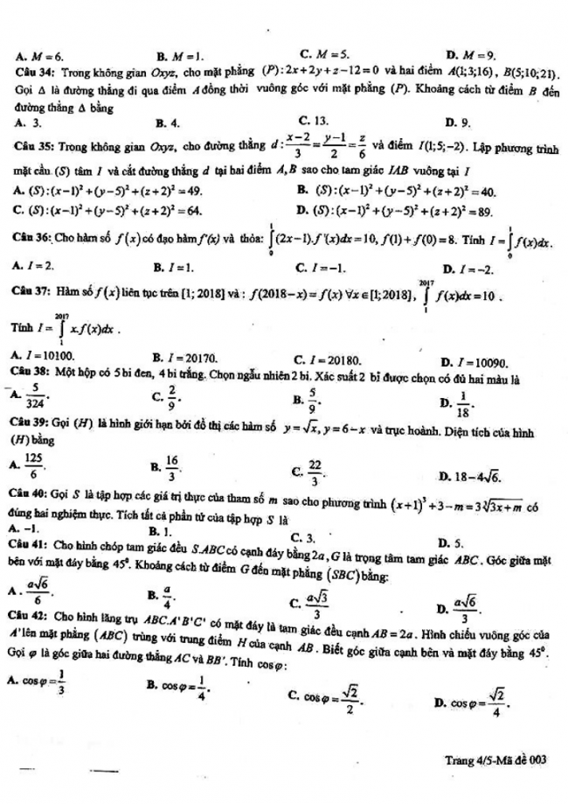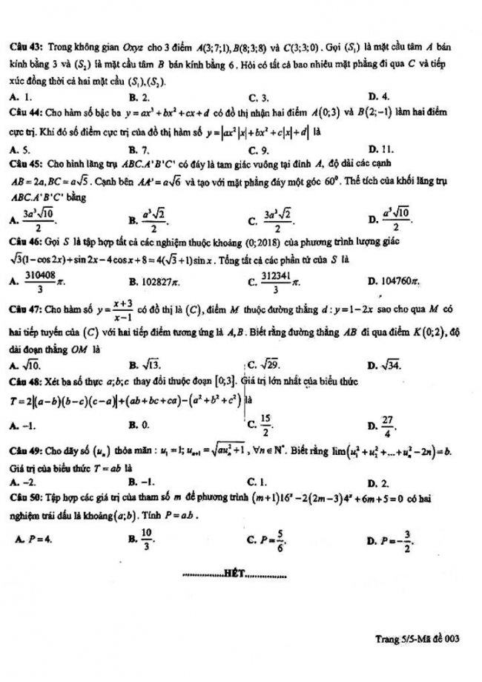
Đáp án đề thi thử môn toán THPT lần 2 sở GD&ĐT Bà Rịa Vũng Tàu 2018
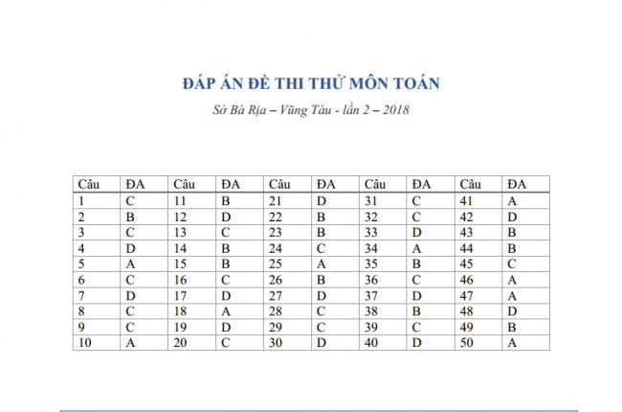
CHÚC CÁC EM ÔN THI HIỆU QUẢ VÀ ĐẠT KẾT QUẢ CAO TRONG KỲ THI SẮP TỚI!

